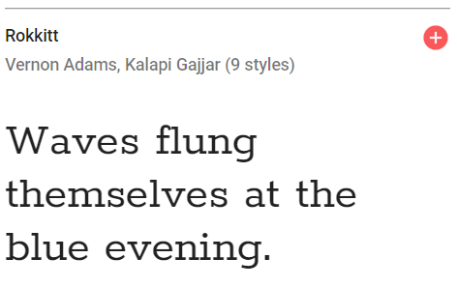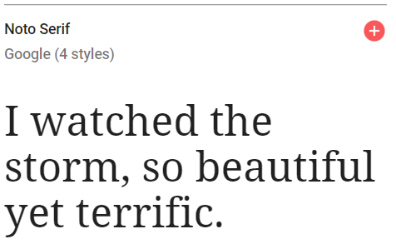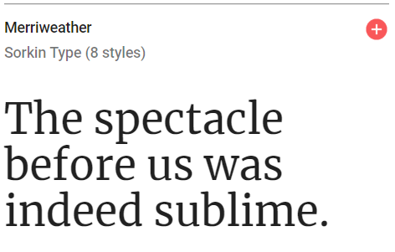**Typography ideas from Google fonts**

**Mine projekter**

**Intro**

I forbindelse med min skolegang på Copenhagen Business School har jeg lavet nogle forskellige projekter som der vises her på siden.

Siden bliver løbende opdateret i takt med jeg afleverer opgaver og udvikler de gamle projekter.

**Drøm dit portfolio**

Som den første opgave på mit studie fik vi af vide, at vi skulle prøve at finde ud af, hvordan vi gerne ville have vores fremtidige portfolio til at se ud. Mit første udkast er en del anderledes end den hjemmeside du er inde på nu.

**Byg dit portfolio**

Som den anden opgave på 1. semester skulle jeg bygge mit portfolie, vi havde forinden tænkt over hvordan det skulle opbygges. Men hjemmesiden udvikling har ændret sig markant siden da.

**Drøm dit portfolio – tekst indhold**

**Feedback**

Menuen bryder de traditionelle regler, da det er en burger menu ikon, men den fører til en hel anden page. Enten skulle menuen være en dropdown menu (som kommer frem når man trykker på ikonet. Ellers skulle der stå menu eller have et andet ikon, så man som bruger, ikke forventer en burgermenu.

Det er ikke tydeligt nok at man kunne scrolle ned på forsiden.

**Refleksion**

Jeg blev aldrig tilfreds med layoutet af dette udkast. Forsiden har for meget tekst i forhold til billeder eller figurer. Så udtrykket bliver for enkel traditionel og kedelig at kigge på. Jeg vil stadig gerne udtrykke min hjemmeside som rolig og stabil. Men forsiden skal gerne springe mere i øjnene.

Kontakt- og erfaringssiderne er dem som jeg er blevet mest tilfredse med, og dem som jeg har genskabt i mit næste projekt ’Byg dit portfolio’. Da de indeholder det der skal være der uden det ser alt for enkelt ud. Dog skal der være mere indhold i erfaringssiden, da jeg gerne vil implementere læringsforløb ind.

**Byg dit portfolio -tekst indhold**

**Udfordringer**

Efter at jeg har kigget så meget på det gamle projekt ´Drøm dit portfolio´, så er jeg allerede nu blevet træt af designet. Da jeg startede opbygningen af hjemmesiden, kunne jeg ikke finde ud af hvor jeg ville hen. Jeg vidste hvad for noget indhold jeg ville have med. Men designet og det æstetiske udtryk var jeg helt på bar bund igen med.

Vi fik nogle eksempler af andre portfolioer, både professionelle og af elever på årgangen over os. Derfra har jeg fået nye idéer til indhold og hvordan det skal opbygges. F.eks. hvordan jeg viser mine skole projekter og at der skal kunne findes mit læringsforløb.